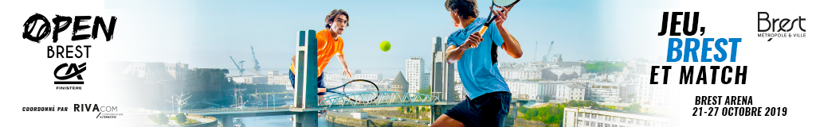
NOTICE D’UTILISATION / PACKAGES VIP 2022
Accès Brest Arena:
- Invitations (e-billet) ou badges VIP : accès par l’accueil VIP (entrée côté parking). Pensez à vous munir d’une pièce d’identité.
- Invitations Grand Public (e-billet) : accès par l’accueil Grand Public (entrée côté tram).
NOUVEAUTÉS 2022 – DÉMATÉRIALISATION DES INVITATIONS ET DES BADGES
Invitation E-Billet Tribunes VIP (valable pour une personne, pour la journée mentionnée sur votre invitation) :
Pour faciliter l’envoi de vos invitations à vos clients, une billetterie dématérialisée a été mise en place. Le code d’invitation doit être validé sur le site Internet de l’Open Brest-Crédit Agricole, rubrique « Validation Invitations VIP ». Une fois sur la page concernée, un numéro vous sera demandé, cette suite de chiffres se trouve sur le document que vous avez reçu par mail. Une fois le formulaire rempli, (veillez à bien remplir toutes les informations demandées), la validation sera effective et un e-billet (strictement personnel), sera généré et envoyé à l’adresse mail indiquée précédemment. Sur présentation de votre E-billet à l’accueil VIP, un bracelet vous sera remis, vous donnant accès aux espaces VIP, au court central et court annexe.
Badge VIP (valable pour une personne toute la semaine, merci de bien vouloir le conserver) :
Tous les badges vous serons remis à partir du lundi 24 octobre à l’accueil VIP de la Brest Arena. Le jour de votre venue, présentez-vous à l’accueil VIP avec votre badge et les hôtesses vous remettront un bracelet pour pouvoir accéder :
- À la tribune VIP du court central et accès court annexe
- Au salon Open Bar à champagne
Tous les badges sont nominatifs, avec photos. Vous pouvez dès à présent vous accréditer en ligne. Pour cela il vous suffit de vous rendre sur le lien suivant : http://opendebrest.accreditations.fr/.
ATTENTION : Afin d’assurer la disponibilité de votre badge, merci de bien vouloir vous enregistrer avant le 18/10. Si vous n’effectuez pas la demande de badge en amont, nous n’assurons pas une remise sur place en instantanée. Vous serez donc dans l’obligation d’attendre que nous l’éditions sur place. Tout badge sans photo envoyée à la date indiquée ne sera pas édité. Des informations complémentaires vous seront demandées pour constituer votre badge : nom, prénom, société
Invitation E-Billet Grand Public (valable pour une personne pour la journée mentionnée sur votre invitation) :
Pour faciliter l’envoi de vos invitations à vos clients, une billetterie dématérialisée a été mise en place. Le code d’invitation doit être validé sur le lien opendebrest.accreditations.fr/code.php. Le e-billet généré est à présenter à l’accueil Grand Public (côté tram) et vous donne accès au village, à la tribune Grand Public du court central et au court annexe
Salon VIP Open Bar à champagne : Présentez-vous au salon avec votre bracelet (un badge ou e-billet seul ne donne pas accès au salon). Le salon Open Bar est ouvert ½ heure avant le début des matchs et jusqu’à la fin des matchs au minimum.
Restauration partenaires : Une restauration sera proposée midi et soir au restaurant de l’Open Brest-Crédit Agricole. Pas de restauration le samedi 29 et dimanche 30 octobre soirs (fin des matchs vers 18h). Des écrans de diffusion des matchs sont installés dans le restaurant ainsi que le restaurant des joueurs. Déjeuner et dîner sur réservation, auprès de l’équipe des jardins (Les Jardins du Prieuré) au 02 98 66 34 41 ou 06 38 20 85 41 (merci de préciser le nom de l’entreprise lors de votre réservation).

AUTRES INFORMATIONS
Programme événementiel partenaires :
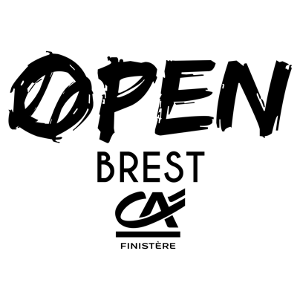
Au sein du salon VIP Open Bar, chaque invité muni d’un accès VIP peut participer aux événements organisés en parallèle du tournoi. Autant de moments pour faire vivre le Club des Partenaires, parfois même en compagnie des joueurs du tournoi. Prenez date !
- Lundi 24 octobre – 20h :
        - Ateliers dégustations
        - Présence Lionel Chamoulaud

- Mardi 25 octobre – 20h :
        - Atelier Dégustation de sushis
        - Dégustation « La Chablisienne »
        - Dégustation « Sushi nomade »

- Mercredi 26 octobre – 20h :
        - Ventes aux enchères à 18H30
        - Présence Gérard Holtz
        - Dégustation « La Chablisienne »
        - Dégustation foie gras avec « Comtesse du Barry »

- Jeudi 27 octobre – à partir de 20h :
        - Ateliers dégustations
        - Dj SET avec Mathieu Bouthier
        - Dégustation « Waffle Garden »

- Vendredi 28 octobre – à partir de 20h :
        - Ateliers dégustations
        - Dj SET avec Mathieu Bouthier

- Dimanche 30 octobre – à partir de 9h : Tournoi des Partenaires

Si vous souhaitez vous inscrire à un ou plusieurs événements VIP, rendez-vous sur le site internet du tournoi, rubrique « événements partenaires » ou à l’accueil VIP pendant le tournoi.
Programme prévisionnel des matchs : du 24 au 30 octobre
Retrouvez le programme prévisionnel des matchs sur le site internet : www.opendebrest.fr
Vous pouvez retrouver le programme détaillé des matchs chaque soir pour le lendemain à partir de 22h sur le site web et les réseaux sociaux de l’OBCA.
Numéros utiles :
Responsable du tournoi : Yoan DUSSORT – 06 67 64 46 89
Relation partenaires : Adeline TROADEC – 06 22 92 84 15
BON TOURNOI À TOUS !

